**2017年信息安全工程师考试下午试题加答案（一）**

新开的**信息安全工程师考试**分属该考试“信息系统”专业，位处中级资格。大家在找试题做练习的时候是否苦恼没有资源？希赛软考学院为大家整理了一些下午试题的练习，供大家参考，希望能有所帮助。

阅读下列说明，回答问题1至问题4，将解答填入答题纸的对应栏内。

【说明】

在现在企业的信息系统建设中，信息系统的安全越来越受到重视，系统安全需求分析是构建安全信息系统的基础。系统安全需求分析是指针对安全的目标，对信息系统中可能存在的风险及潜在威胁影响进行发现并分析，并以此为依据对信息及信息系统进行有依据的安全分类，从而利用不同的安全技术制定保护措施来应对风险。

【问题1】（3分）

在FIPS-199安全需求分类方法中，安全目标的关键就是实现安全的三大要素，这三要素分别是什么？

【问题2】（4分）

EA是一种基于组织业务目标，对信息系统进行构建和改进的方法和管理工具。因此，组织在设计或对现有系统进行升级更新时，都可以利用EA对己有的信息系统进行分析。EA包含四层架构，包括业务体系结构、信息体系结构、解决方案体系结构、解决方案体系结构，这四层体系结构也可视为对组织信息化的四种视角。EA应用到组织的信息安全战略规划和信息安全体系结构的设计过程中如下图所示，根据EA的四层架构将下图中的a、b、c、d补充完整。

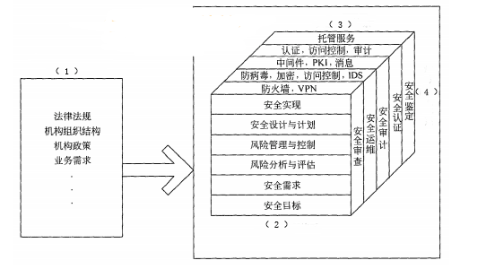【问题3】（4分）

在进行信息系统安全设计时，采用的是信息系统安全体系ISSA，这个体系结构包括哪些内容？

【问题4】（4分）

要实现系统的安全，也不能仅从技术角度考虑，也需要从风险分析、安全策略、安全架构这三个方面来寻找一个平衡点，同时在设计特定企业的安全信息系统的时候需要考虑行业的特殊性，一般可以从哪些方面来考虑企业信息系统安全？

**参考答案**

1、三大要素：机密性；完整性；可用性；

2、a：信息体系结构；b：业务体系结构；c：解决方案和应用程序体系结构；d：解决方案和应用程序体系结构；

3、信息系统安全技术体系、安全管理体系、安全标准体系和安全法律法规；

4、（1）物理安全。行为监测和物理访问控制；（2）网络安全。防火墙、vpn、周边网络架构；（3）主机安全。权限监控、入侵检测、反病毒软件；（4）数据安全。加密、数据签名、身份验证；（5）独立评估。定期进行系统安全测试；（6）安全应急机制。内部沟通和外部通信；